A Toyota partnerségével érkezhetnek a gyors és költséghatékony hidrogén töltőpontok Európa fő útjain
A Toyota Európa (Toyota Motor Europe – TME) megállapodást kötött a Hydrogen Refueling Solutions és az ENGIE vállalatokkal egy gyors, sokoldalú és költséghatékony hidrogén-utántöltő infrastruktúra kiépítéséről. A forradalmi Twin Mid Flow technológia gyorsabb tankolást és jelentősen alacsonyabb beruházást tesz lehetővé a hidrogéntöltő állomások esetében. A partnerség célja, hogy támogassa a hidrogénágazatot az alternatív üzemanyag-infrastruktúráról szóló uniós rendeletben (AFIR) meghatározott célkitűzések teljesítésében, amelyek szerint 2030-ra a transzeurópai közlekedési hálózathoz (TEN-T) tartozó autóutak mentén minden 200 kilométeren nyilvánosan hozzáférhető hidrogéntöltő állomásokat kell kiépíteni. Ez Magyarországon az M0, M1, M2, M3, M5 és M7 jelzésű utakat érinti.
Hatalmas lökést adhat a környezetbarát, melléktermékként tiszta vizet kibocsátó hidrogénhajtású személyautók és haszongépjárművek elterjedésének, hogy a tervek szerint alig 5 éven belül, 2030-ig Európa legnagyobb forgalmú autóútjain maximálisan 200 kilométeres távolságra egymástól kiépül majd a hidrogén töltőhálózat. A töltőállomások kiépítéséhez használni tervezett új technológia nem csupán drasztikusan csökkenti a kiépítés költségét, de a mostaninál sokkal gyorsabb töltést tesz lehetővé, ráadásul nem lesz majd szükség külön kiállásra a személyautók és a tehergépjárművek számára. A 40 tonnás tehergépjárművek 600 kilométernyi üzemanyagot 8 perc alatt, 900 kilométernyit pedig 12 perc alatt tudnak majd feltankolni.A Toyota Motor Europe aláírt egy megállapodást a Hydrogen Refueling Solutions (HRS) és az ENGIE vállalatokkal a hidrogén üzemanyagtöltő rendszerek következő generációjának bevezetéséről. Az új, gyorsabb és költséghatékonyabb megoldást az EU által finanszírozott RHeaDHy projekt keretében fogják kísérleti jelleggel alkalmazni, amely az infrastruktúra kiépítésének felgyorsítására összpontosít.A hidrogénellátási infrastruktúra bővítésének egyik kihívása, hogy olyan hidrogénadagolókra van szükség, amelyek mind a könnyű-, mind a nehézüzemű üzemanyagcellás járművek gyorsabb feltöltésére alkalmasak.
Új, forradalmi töltési technológia
Az új Twin Mid Flow technológiája ezt a kihívást úgy oldja meg, hogy egy nagyobb áramlású kettős fúvókát épít be, amely lehetővé teszi, hogy egy hidrogénadagolóval a nehézgépjárműveket kevesebb mint 10 perc alatt, a könnyűgépjárműveket pedig kevesebb mint 5 perc alatt lehessen feltölteni. Ez az innováció kiküszöböli a két különböző típusú adagolóegység szükségességét minden egyes töltőállomáson. Ennek gyakorlati előnye, hogy egy 40 tonnás tehergépkocsi esetén 600 kilométernyi hatótávolságra elegendő hidrogént mindössze 8 perc alatt, 900 kilométeres hatótávolságra elegendőt pedig mindössze 12 perc alatt tud tankolni.
Alacsonyabb telepítési költségek
Az ilyen hidrogén-töltőállomások telepítési költségei jelentősen alacsonyabbak lesznek, ami hozzájárul a telepítésük felgyorsításához, összhangban az Európai Unió alternatív üzemanyag-infrastruktúráról szóló rendeletében (AFIR) meghatározott céllal, amely szerint 2030-ra a TEN-T hálózatokon minden 200 kilométereken nyilvánosan hozzáférhető hidrogén-töltőállomásokat kell telepíteni.
A hidrogén technológia vezető fejlesztőjeként a Toyota komoly szerepet vállal
A most aláírt megállapodás keretében a Toyota biztosít egy tesztegységet és egy Twin Mid Flow technológiával felszerelt teherautót. A Hydrogen Refueling Solutions és az ENGIE új generációs, ezzel az innovációval kompatibilis hidrogéntöltő állomásokat fog kifejleszteni, amelyeket a RHeaDHy projektben 2025 negyedik negyedévétől tesztelnek.
„A hidrogén ökoszisztémák növekedéséhez való hozzájárulás érdekében a Toyota már most is együttműködik olyan üzleti partnerekkel, akik fejlett üzemanyagcellás rendszereinket használva a széndioxid-kibocsátás mentes alkalmazások széles körét újítják meg. A Twin Mid Flow technológia kifejlesztése a következő lépés a hidrogén ökoszisztémák növekedésének ösztönzésére tett erőfeszítéseinkben. Izgatottan várjuk ezt az új partnerséget.” – avat be Thiebault Paquet, a Toyota európai K+F alelnöke.
„Ez a stratégiai partnerség a Toyota Motor Europe és az ENGIE között döntő lépést jelent a hidrogén-utántöltő infrastruktúra innovációjában. Szakértelmünk egyesítésével felgyorsítjuk a hidrogéntöltő állomások kiépítését Európa- és világszerte, csökkentjük a tankolási időt, valamint elérhetőbbé és költséghatékonyabbá tesszük az állomásokat. Együtt megteremtjük az alapjait egy olyan jövőnek, amelyben a hidrogén központi szerepet fog játszani a közlekedés széndioxid-mentesítésében világszerte.” – teszi hozzá Hassen Rachedi, a Hydrogen Refueling Solutions vezérigazgatója és alapítója.
"A projekt koordinátoraként és a tankolási szimuláció és a tankolási protokoll területén szakértelemmel rendelkező kutatóközpontként az ENGIE büszke arra, hogy a RHeaDHy projektet kihasználva egyesítheti erőit a Toyota Motor Europe és a HRS vállalatokkal. A nagy áramlási sebességű üzemanyag-utántöltési megoldások előmozdításával ez a partnerség erősíti a hidrogén ökoszisztémát és felgyorsítja a tisztább energiára való átállást. Együtt új szabványokat állítunk fel a fenntartható mobilitás terén, és megerősítjük a hidrogén szerepét a közlekedés széndioxid-mentesítésében.” – hívja fel a figyelmet Quentin Nouvelot, az ENGIE H2 mobilitási kutatási programjának vezetője.
A Hydrogen Refuelling Solutions (HRS)A Hydrogen Refuelling Solutions a nagy kapacitású hidrogéntöltő állomásoknak egyik vezető gyártója. A HRS a moduláris és méretezhető állomások teljes és egyedülálló választékát kínálja, amelyet a franciaországi Grenoble-ban található ipari telephelyén gyártanak. Telephelyén található egy tesztterület is, amely az egyetlen ilyen jellegű terület Európában, és amely az állomások tesztelésére és kipróbálására, valamint a hidrogénmobilitás piacára szánt jövőbeli termékek és megoldások kifejlesztésére szolgál.
Az ENGIEAz ENGIE globális referencia az alacsony széndioxid-kibocsátású energia és szolgáltatások terén. A 97.000 alkalmazottal, ügyféllel, partnerrel és érdekelt féllel a csoport minden nap arra törekszik, hogy a csökkentett energiafogyasztás és a környezetbarátabb megoldások révén felgyorsítsa a karbonsemleges gazdaságra való átállást. Célkitűzései által inspirálva az ENGIE a gazdasági teljesítményt az emberekre és a bolygóra gyakorolt pozitív hatással hangolja össze, kulcsfontosságú üzletágaira (gáz, megújuló energia, szolgáltatások) építve, hogy versenyképes megoldásokat kínáljon ügyfeleinek. A RHeaDHy projekt koordinátora, az ENGIE Lab CRIGEN, az ENGIE kutatási és innovációs központja számos területen vizsgálja a fejlett energiatechnológiákat, különösen a hidrogén területén. Hozzájárul a hidrogéntermelés, -tárolás és -elosztás megoldásainak fejlesztéséhez az energetikai átmenet támogatása érdekében.
Az RHeaDHyAz EU által finanszírozott RHeaDHy projekt (Refuelling Heavy Duty with very High flow Hydrogen) célja nagy teljesítményű hidrogéntöltő állomások kifejlesztése nehézgépjárművek számára. A projekt olyan új protokollok létrehozására és tesztelésére összpontosít, amelyekkel 700 bar nyomású hidrogénnel működő teherautók 100 kg hidrogént tölthetnek fel 10 percen belül. Ez a projekt része az EU teherszállítás széndioxid-mentesítésére irányuló erőfeszítéseinek, valamint a hidrogénnel működő tehergépjárművek piacának támogatására irányuló törekvéseinek, amelyhez egy robusztus töltőállomás-hálózat kiépítése révén járul hozzá. A RHeaDHy projektet a Tiszta Hidrogén Partnerség a 101101443 számú támogatási megállapodás keretében finanszírozta, az Európai Unió Horizon Europe kutatási és innovációs programjának támogatásával.
Sajtókapcsolat:
- Varga Zsombor, PR manager
- +36 23 885 125
- zsombor.varga@toyota-ce.com
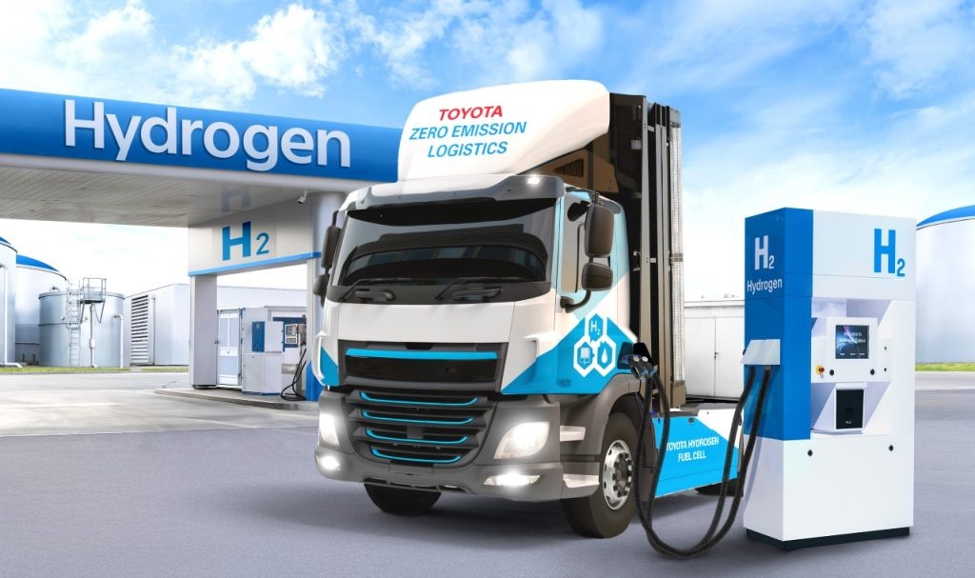 | © Toyota
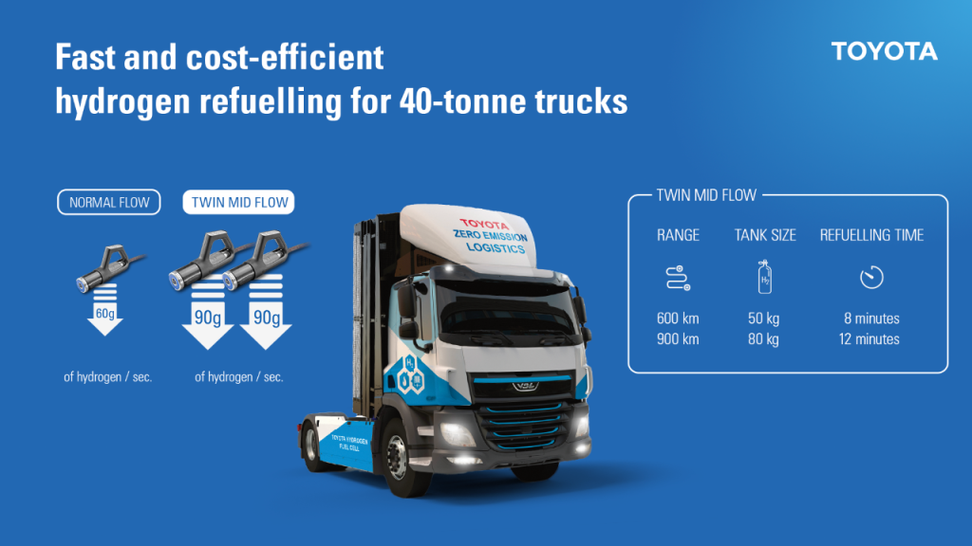 | © Toyota
Eredeti tartalom: Toyota Central Europe - Hungary Kft.
Továbbította: Helló Sajtó! Üzleti Sajtószolgálat
Ez a sajtóközlemény a következő linken érhető el:

